2025年度「地域情報PBL」最終報告書
指導教員 橋田光代 准教授

音の重要性をシューティングゲームで調査

福知山公立大学 情報学部
32345034 川野陸人
2026年1月16日提出

1.はじめに
ゲームは人の感覚を使い様々な楽しさを提供する。視覚を使い映像で楽しませ、触覚から振動を伝えることで臨場感を出す。また、聴覚で音を伝えることで没入感が増すようになっている。昨今のゲームはこれら全てが高水準なものが多いが、スマートフォン向けのソーシャルゲームでは手軽にできることから公共交通機関を利用する際の移動時間に使われ、音を消してプレイすることが多い。筆者自身もそのような形でプレイすることがほとんどだ。しかし、そのような形でプレイするゲームは味気無さを感じた。そこで今回は音に着目し、ゲームにおいて音はどれほど重要なのかをシューティングゲームで調査を行うことにした。これに伴い、調査を行う場所は不特定多数が多く集まる福桔祭と設定した。
調査に適したゲームを選ぶに当たってRPG、FPS、ノベルゲーム、シューティングゲームが挙がった。これらの中から調査に使うゲームを選ぶ基準として3点設けた。1点目は作成難易度。筆者はプログラミングの経験が浅いため、資料が多く出回っているものを選択。2点目はプレイ時間。調査の場所は福桔祭と定めているため、祭りの中で足を止めてプレイして貰う以上長い時間は拘束できない。そのため、2～3分で終わることを条件とした。3点目、プレイヤーに楽しんで貰えること。音の調査が目的であるため、そもそもゲームがつまらないという問題は避けたいため、難解なルールや操作が必要なものは避けることにした。その結果以下の通りになった。
RPG：お祭りの中で足を止めてゲームをプレイしてもらうのにRPGは長すぎる。
FPS：先行研究で取り扱っていたためこちらも案として出したが作成難易度、リロードという操作が難しいかもしれないと考え断念。
ノベルゲーム：こちらもRPGと同様に長すぎるため。
シューティングゲーム：ゲーム性が単純で作成に際し、資料も豊富。弾を撃って敵を倒す。敵の弾を避ける。このシンプルなルールも相まって採用。
以上の理由からシューティングゲームを使い調査を行った。
2.調査の準備
2.1ゲーム作成
11月1日の福桔祭で実験を行うため、シューティングゲームの作成を行う。今回の調査では[1]を参考にシューティングゲームの作成をした。また、プレイデータの自動記録、レイアウトなどの細かい部分はGithub copilot[2]で調整を行った。下記のリンクに完成したゲームの試遊動画を載せておく。
https://drive.google.com/file/d/1QsvW0aipHHVc7FeWkowyeaUiYOoLwjue/view?usp=sharing
ゲームクリアはスコアを5000点取ること。または、3分間4回以内の被弾で生き残ること。ゲームオーバーは5回の被弾である。
2.2アンケート作成
調査を行うにあたってアンケートを作成する。アンケートの作成には[3]を先行研究として参考にした。この先行研究はゲームオーディオの役割を評価し、それがプレイヤーの没入感と感情的関与に与える影響を明らかにすることを目的としたものだ。調査の手順が似通っていたためアンケートを取る際の参考にした。
・アンケートを取る際に匿名にし過ぎると正確な情報を取れない。
・アンケートを取る際、質問項目を増やし過ぎない。
・効果音がもたらす影響が大きいと分かった。
上記のような点を参考に以下のアンケートを作成した。
・年齢
・日頃ゲームをどのくらいプレイするか。または、一番プレイしていた時期どのくらいプレイしていたか？
・効果音は弾を避けるのにどのくらいの役立ったか？
・効果音は弾を撃つのにどのくらいの役立ったか？
・プレイ難易度はどうでしたか？
年齢とゲームのプレイ頻度は匿名にし過ぎると正確な情報を取れないため。効果音についての項目は先行研究で効果音がゲーム内の音で一番効果があったため、今回の調査で実際にどのくらい影響するのか調べるため。プレイの難易度はゲームをプレイできているかどうかを聞くためのもの。ゲームが難しくて音に集中出来なかった場合を考慮。
3.調査
3.1調査環境
調査は 2025 年 11 月 1 日に開催された福桔祭において、開始10時から終了18時まで水夕会サークルの展示スペースで実施した。会場は不特定多数の来場者が行き交う環境であり、周囲には話し声や他展示の音が存在していた。このような環境は、音に集中することが難しいがヘッドホンを付けることで対応した。下記の図1に当日の様子を載せておく。
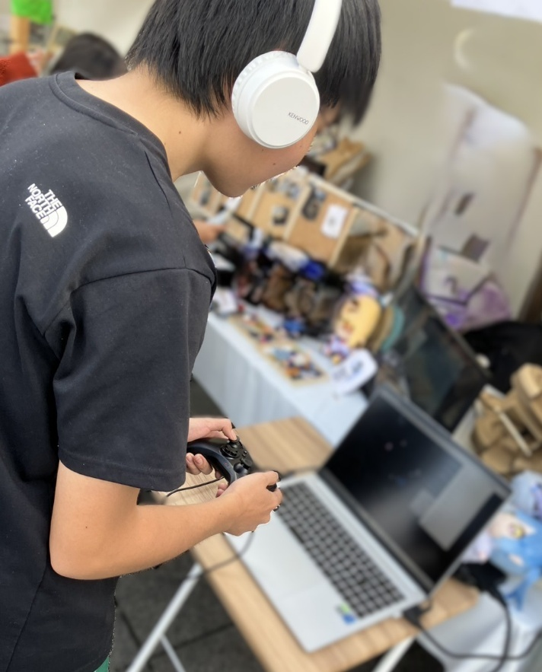
図1 実際にプレイして貰っている様子

3.2被験者
調査に参加した被験者は 34 名であった。
下記に表示している図は年代ごとに分かれており、赤は20～24歳、緑が15～19歳、橙色が10～14歳、青が6～8歳、茶色は70～74歳、紫が25～30歳となっている。この中で70～74歳と25～30歳は2.9％であったため省略している。
またプレイ時間についても記載している。橙色は30分以上1時間未満で8件、緑色が1時間以上2時間未満で9件、赤色が2時間以上3時間未満で5件、紫色が3時間以上4時間未満で7件、茶色が4時間以上で2件、青色が30分未満で3件という結果になった。
年齢層は主に 10 代後半から 20 代が中心であり、日常的にゲームをプレイする者から、普段あまりゲームを行わない者まで含まれていた。

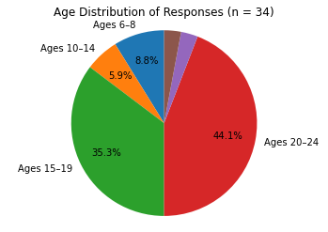
図2 年齢
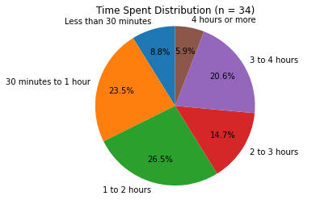
図3 プレイ時間
3.3調査手順
被験者には、同一のシューティングゲームをサウンドONとOFFの2条件でプレイしてもらった。
プレイ順序による影響を抑えるため、最初の30秒は計測も何もせずただゲームに触れてもらう。それが終わり次第調査についての説明を行いプレイして貰う。説明として次の点を伝えて行った。
・ゲームで音はどのくらいの影響を与えているのかを調査していること。
最初の被験者16人はサウンドOFFの状態でプレイして貰う。次に音がサウンドONの状態でプレイして貰う。その後アンケートに答えて貰い調査を終了とする。次の14人はこの逆で最初にサウンドON状態でプレイして貰い、次にサウンドOFF状態でプレイして貰う。30人終了したら次はサウンドON、サウンドOFF順でプレイ。次がサウンドOFF、サウンドOFFの順でプレイを祭終了の18時まで繰り返していく。この時、ゲームの終了をゲームクリア、ゲームオーバーとする。
3.4取得データ
各プレイにおいて、ゲームの結果（ゲームクリア・ゲームオーバー）、プレイ時間、スコア、サウンド設定（ON /OFF）を自動的に記録した。
データはテキストファイルとして保存され、後の分析に使用した。下記のリンクに34件のプレイデータを載せておく。
https://drive.google.com/file/d/1qf9-B4eTykkzTCRUX_Knvcyjx4QoTPVF/view?usp=sharing
3.5調査条件の統制と配慮
ゲーム内容と操作方法、難易度は全ての被験者で共通とした。しかし、当初トラブルでサウンドON、サウンドOFFの順でプレイする被験者がサウンドOFF、サウンドOFFの被験者に比べて1人少ない形になった。また、福桔祭という環境上、周囲の騒音や被験者の集中度には個人差が存在する可能性がある。この点は本研究の改善点になる。
4.分析
4.1分析の目的
本研究の目的はゲームプレイにおいて音の有無がプレイヤーのゲーム体験に影響を与えるかを検証することである。
特に本分析ではプレイ結果の指標としてスコアおよびプレイ時間に着目し、サウンドONとOFFの条件間で統計的な差が存在するかを調べた。
4.2使用するデータと前処理
分析には、福桔祭で実施した調査により得られた34名分のプレイデータを使用した。
各被験者はサウンドONおよびOFFの条件でそれぞれ1回ずつプレイしており、同一被験者のデータを1組として対応づけた。記録漏れや異常値は確認されなかったため、全データを分析対象とした。
4.3統計的手法
4.3.1検定方法の選択理由
本研究では同一被験者が異なる2条件でプレイしているため、被験者間の個人差を考慮できる対応のあるt検定を用いた。この手法により、音の条件の違いがゲーム体験に与える影響のみを抽出して評価することが可能となる。
4.3.2仮説設定
帰無仮説を「サウンドON とOFFによって平均スコアに差はない」とする。
対立仮説を「サウンドONとOFFによって平均スコアに差がある」

時間についてもデータを取っているため、そちらのアプローチも行う。

帰無仮説を「サウンドON とOFFによって平均プレイ時間に差はない」とする。
対立仮説を「サウンドONとOFFによって平均プレイ時間に差がある」

有意水準は5％とする。
4.3.3計算手順
対応のあるt検定では各被験者についてサウンドONとOFFのスコア差を算出し、その平均との差を用いてt値を求めた。t値は以下の式で定義される。
$$t=\frac{\overline{d}}{s_{d}∕\sqrt{n}}$$
ここでは$\overline{d}$はスコア差の平均、$s_{d}$は差の標準偏差、$n$は被験者の数を表す。
以上計算を行うと、
スコア
t値 = -1.4373710385421545
p値 = 0.16002771690131562
時間
t値 = -0.6329459864020908
p値 = 0.5311309319542847
となった。
5.結果
4.3.3での計算結果からスコアは有意水準5％（p＜0.05）を満たしていないため、帰無仮説は棄却されなかった。
時間でも有意水準5％（p＜0.05）を満たしていないため、帰無仮説は棄却されなかった。
すなわち、本研究で得られたデータからは、サウンドのON/OFFがスコアに統計的に有意な影響を与えるとは言えないという結果になった。
6.考察
6.1アンケート結果
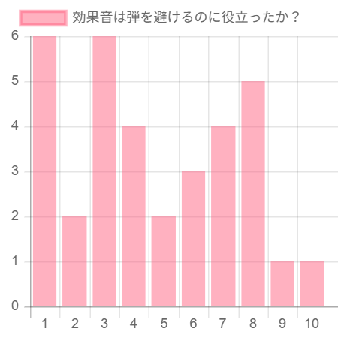
図4 効果音が弾を避けるのに役立ったか？
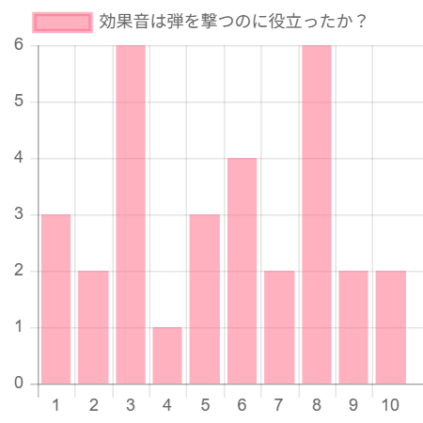
図5 効果音が弾を撃つのに役立ったか？
上記の図4、5はアンケート結果を棒グラフにしたものだ。
横軸の数値が低いほど効果音が役立っていないことになり、大きいほど役立ったことになる。
縦軸は被験者の数になる。
このグラフから分かることとして、弾を避けるのに効果音が役立ったという答えは半々だった。平均値を見て4.8になる。同様に、弾を撃つのに役立ったという答えは半々であった。こちらも平均値が4.9を指している。
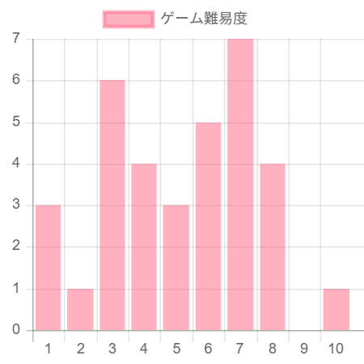
図6 ゲーム難易度
ゲーム難易度についてもグラフで示す。
横軸がゲーム難易度を指し、数字が低ければ難易度が低いことになり、高ければ難易度が高いことを示す。
縦軸は被験者の数になる。
ゲーム難易度も平均値が5.1を指しているため大半の被験者がゲームの難易度は適切であったと推測できる。
6.2ゲームにおける音の重要性
t検定とアンケートの結果から音の重要性は低いのではないかという結果が得られた。ゲーム難易度はアンケートの結果から適切であると推察できる。
そのため、それ以外の要因でこのような結果に至ったと考えられる。その背景として以下のようなことが推察できる。
祭を会場に選んだことにより、音に集中出来なかったかもしれないということだ。ヘッドホンを付けることで音自体は問題なく被験者に伝わるが開放的な空間で行うことで祭りの屋台などで視覚的に集中することが難しかった可能性がある。これにより先行研究と違い、音があまり重要でないという結果に至ったかもしれない。また、不特定多数からゲームを体験してもらったため、70歳以上が1人。10歳以下が3人となっている。これにより身体的特徴からヘッドホンを上手く付けることが出来なかったことや、ヘッドホンをつけても音が聞こえづらかったという点があったかもしれない。
他に10代から20代が多かったことからソーシャルゲームを無音でプレイすることが多く、音がない状況に慣れてしまったということも考えられる。
7.今後の展望
今回の調査からゲーム体験に音はあまり影響を及ぼさないということが分かった。しかし、今回はBGMの導入をしていない。効果音のみのゲームなため、BGMがもたらすゲーム内雰囲気を盛り上げる効果はこのゲームにない。そこに改善の余地があると考えている。調査を行う場所についてもできるだけゲームに集中できる場所を用意して行うことも重要である。次の調査を行う場合は場所の選定とゲーム内にBGMの追加をして実施したいと考えている。
参考資料
[1] Akichun★PG - YouTube
[2] GitHub Copilot · あなたの AI ペア プログラマー
[3]https://www.researchgate.net/publication/349492251_Audio_Influence_on_Game_Atmosphere_during_Various_Game_Events

